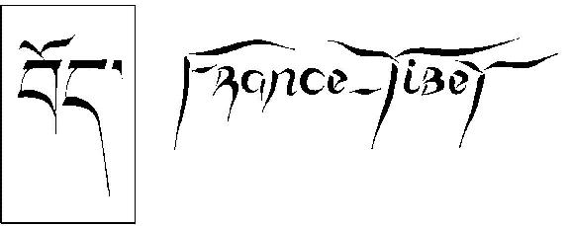  Le plus jeune prisonnier politique  du monde est-il encore vivant? | 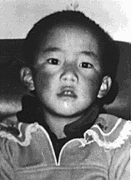

En 1995, en enlevant le jeune Panchen Lama (Gendhun Choekyi Nyima), alors âgé de 6 ans et reconnu par le Dalaï Lama, Pékin a provoqué des troubles importants au sein de la population tibétaine et a fait de ce garçon le plus jeune prisonnier politique du monde.
Des rumeurs ont fait état de la mort de Gendhun et de son incinération dans une prison chinoise. Or, malgré un démenti officiel chinois, cette information demeure invérifiable, personne n’ayant pour l’instant été autorisé à voir l'enfant.
Le meilleur démenti pour la Chine serait d'accepter le principe d'une commission d'enquête chargée de vérifier l'état de santé de Gendhun.
Le silence lourd des autorités chinoises est grave, et la vérité qu'il cache l'est peut-être davantage.

A l'intention de Mr Jacques CHIRAC président de Ia République Française
et de Mr Kofi Annan secrétaire général des Nations-Unies

- Pour qu'une délégation du Comité des Droits de l'Enfant de l'ONU puisse rendre visite à Gendhun Choekyi Nyima ;

- Pour sa libération inconditionnelle et immédiate, comme celle de tous les autres prisonniers politiques tibétains.

Cet enfant est le plus jeune prisonnier politique du monde,
et peut-être déjà le plus jeune martyr d’un peuple.
Pour faire éclater la vérité sur son sort :

SIGNEZ !!!

N° Nom Prénom Adresse Signature
- _____________________________________________________________________________________________
- _____________________________________________________________________________________________
- _____________________________________________________________________________________________
- _____________________________________________________________________________________________
- _____________________________________________________________________________________________
- _____________________________________________________________________________________________
- _____________________________________________________________________________________________
- _____________________________________________________________________________________________
- _____________________________________________________________________________________________
- _____________________________________________________________________________________________

